**[Workshop] Initiation a Ionic :**

Voici les différentes étapes que vous pourrez apprendre durant ce **workshop** :

* Installer Ionic
* Apprendre a créé un projet Ionic
* Apprendre les bases d’Ionic
* Apprendre à réaliser une page de login avec Ionic

**Installation :**

Pour utiliser Ionic nous avons besoins d’installer :

-**Npm** : sudo dnf install nodejs**(fedora)** / sudo apt install nodejs**(ubuntu)**

- **NodesJS** : sudo dnf install nodejs

**-Ionic CLI :** npm install -g @ionic/cli

**Débuter avec Ionic :**

**Création d'un projet Ionic :**

Ionic nous permet de créé un projet vide « blank » ou de créé un projet avec un template, ce qui est très utile.

**Templates :**

tabs : une disposition basée sur des onglets

sidemenu: une disposition basée sur un menu latéral

blank : un projet vide avec une seule page

(« **ionic start --list** » 🡪 voir les templates disponible)

ionic start « Nom du Projet » « template »

**Creé des pages et composants ou services avec Ionic :**

Un composant est un ensemble visuel composé (d'un fichier typescript, d'un fichier spec.ts, d'un fichier css et d'un fichier html).

[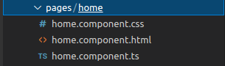](https://github.com/Skyriixx/workshop-angular/blob/main/picture/composant_angular.png)

Pour créer un composant il faut taper cette commande :

ionic generate [options] [path / or filename]

[options] :

-page

-component

-service

Exemple :

- ionic generate page  
- ionic generate page login

- ionic generate page home/login  
- ionic generate component contact/form

-ionic generate component firstComponent

-Ionic generate service Services_Folder/user

**Lancer le site/app web :**

ionic serve

**Fonctionnement du rooting avec Ionic**

Le rooting pour faire court ça va être la navigation entre les différentes pages, on peut le configurer dans src/app/app-routing.module.ts  
  
[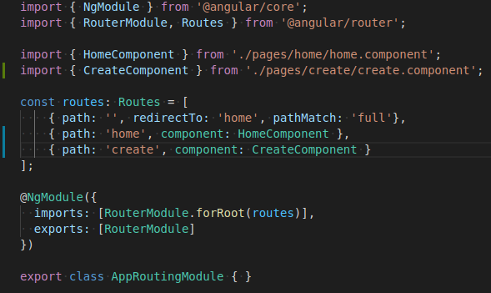](https://github.com/Skyriixx/workshop-angular/blob/main/picture/routing.png)  
  
là où vous pourrez créer vos roots sera dans la variable **routes**, celui-ci attends un path, un component (qui sera le composant que vous aurez créer)

**Fonctionnement du module en Ionic :**

Le module pour faire simple c'est un fichier qui va contenir tous vos packages, composant, services que vous souhaitez utiliser dans votre projet, si vous souhaitez utiliser un package il sera obligatoire que vous l'importiez d'abord dans le fichier **app-module.ts** qui se trouve dans src/app/app-module.ts avant de l'utiliser dans votre composant.  
  
[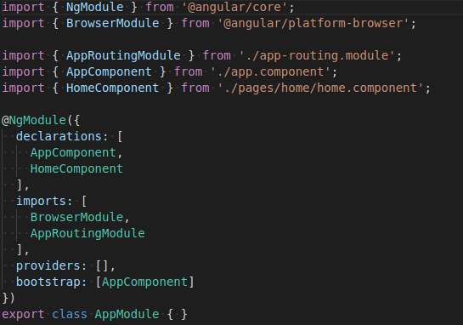](https://github.com/Skyriixx/workshop-angular/blob/main/picture/module.png)

**Réaliser une simple page de login avec Ionic :**

Commençons par ce qui donne rapidement une **apparence originale** à notre page: l’arrière-plan.

Voilà rapidement les étapes pour **modifier l’arrière-plan** de notre page Ionic:

* **Ouvrir le fichier home.page.scss**
* **Ajouter une propriété à la balise ion-content**
* **Donner une nouvelle valeur à la variable –ion-background-color**
* **Utiliser la fonction linear-gradient() pour créer des dégradés**
* **supprimé le <ion-header>**.

On va directement modifier l’arrière-plan de notre balise ***<ion-content>*** qui contient tout le contenu de notre page à l’exception du header.

Commencez donc par ouvrir le **fichier CSS** de votre page, par exemple le fichier home.page.scss et ajouter le code suivant:

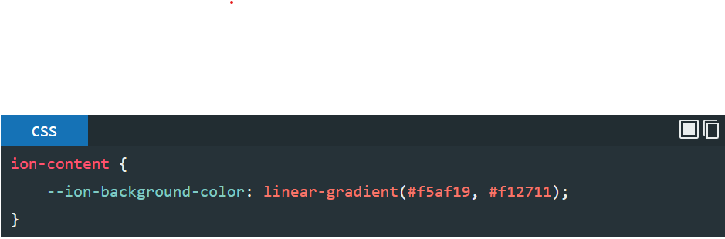

[**Checkez le site uiGradients**](https://uigradients.com/).

Passons maintenant à la **création du formulaire** de connexion ou d’inscription. Voilà les étapes très simples que nous allons suivre:

* **Ouvrir le fichier home.page.html**
* **Créer deux balises <ion-item>**
* **Ajouter un titre dans la balise <ion-label>**
* **Ajouter les champs textes avec la balise <ion-input>**
* **Donner la couleur blanche (color=”light) aux labels et inputs**

Voilà le code du **formulaire complet** avec le champ input mot de passe de type password:

On peut également ajouter à la suite de nos champs inputs, un petit bouton “**Mot de passe oublié**“. Nous le plaçons dans un **<ion-item>** pour le placer en fin de ligne:

